ELEKTRIČNA VEZJA - AKTIVNA OBLIKA POUKA

1. NALOGA

Shema kaže vezje, ki je sestavljeno iz treh enakih žarnic, dveh stikal in baterije.
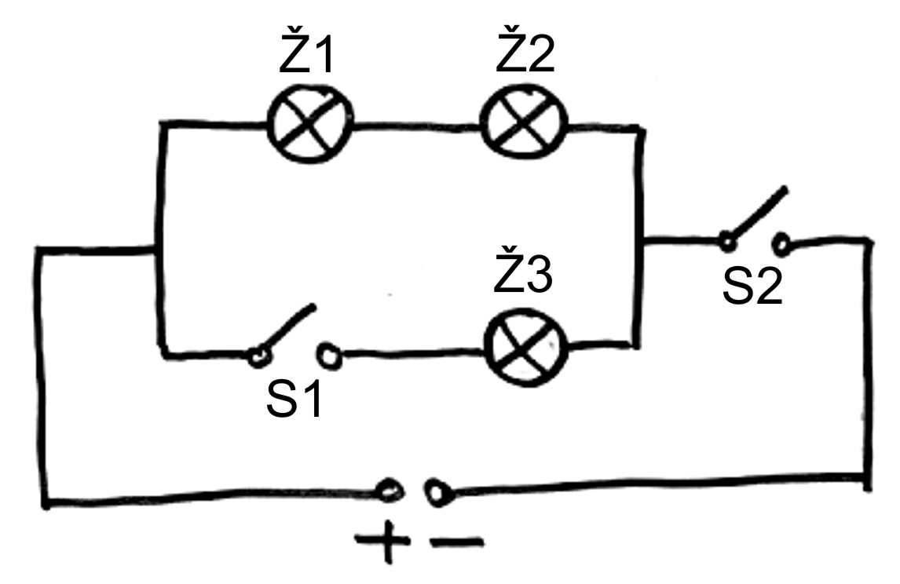

a) Napovejte kako bodo svetile žarnice pri različnih izbirah stanj stikal. V tabeli odzivov so že vpisane vse možne izbire stanj stikal (1-sklenjeno, 0-ni sklenjeno). Dopolnite LEVO tabelo z vašimi napovedmi tako, da vpišite stanja žarnic (1-sveti, 0-ne sveti). V tej nalogi nas ne zanima kako močno svetijo žarnice - pomembno je le, ali žarnica sveti ali ne!

NAPOVEDI OPAŽANJA

S1 | S2 | Ž1 | Ž2 | Ž3
0 | 0
1 | 0
0 | 1
1 | 1
S1 | S2 | Ž1 | Ž2 | Ž3
0 | 0
1 | 0
0 | 1
1 | 1

b) Pokličite učitelja, da vam prinese elemente za sestavljanje vezij. Sestavite vezje, ki ga kaže zgornja shema in preizkusite odzive vezja. Opažene odzive zapišite v DESNO tabelo.

Ali se vaše napovedi ujemajo z opažanji?...............

V primeru, da se ne ujemajo, poskusite pojasniti morebitna razhajanja med napovedmi in opaženimi odzivi.
…………………………………………………………………………………………………………………………………………………………
…………………………………………………………………………………………………………………………………………………………
…………………………………………………………………………………………………………………………………………………………

Če ste pri preizkušanju vezja opazili še kaj posebnega, to na kratko opišite.
…………………………………………………………………………………………………………………………………………………………

2. NALOGA

a. Iz elementov, ki jih imate na razpolago sestavite poljubno vezje po lastni zamisli. Pazite le, da vezje ne bo v kratkem stiku in da ne bo kakšna priključna žica »visela v zraku«.

b. Narišite shemo vašega vezja in napišite tabelo odzivov.

c. Izdelano vezje dajte drugi skupini po navodilih, ki jih bo povedal učitelj. Od iste skupine boste tudi prejeli vezje, ki so ga sestavili oni.

d. Skrbno preučite neznano vezje, ki ste ga dobili. Narišite shemo tega vezja poleg sheme pa napišite še tabelo odzivov. Ko ste končali, preverite pri avtorjih vezja ali se vaša shema in tabela odzivov ujemata z njihovima. Razjasnite morebitna razhajanja.

3. NALOGA
Podana je naslednja tabela odzivov:

S1 | S2 | Ž1 | Ž2
0 | 0 | 0 | 0
1 | 0 | 0 | 0
0 | 1 | 1 | 1
1 | 1 | 1 | 0

a. Narišite shemo vezja, ki ustreza tej tabeli.

b. Iz elementov sestavite vezje, ki ste ga predlagali in preizkusite ali se odziva tako, kot je zapisano v tabeli. Razjasnite morebitna razhajanja.

4. DODATNA NALOGA

Na sliki je shema vezja s štirimi enakimi žarnicami, ki so priključene na baterijo. V vezje dodajte dve stikali tako, da bo možno z izbiro različnih stanj stikal vključiti eno, dve, tri ali štiri žarnice. Stikalo dodamo tako, da prekinemo povezovalno žico in med nastala konca vstavimo stikalo.
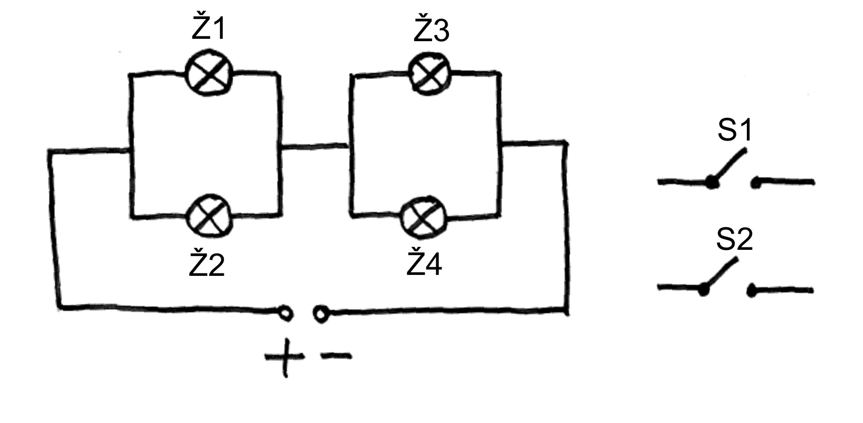

Narišite shemo vezja in napišite tabelo odzivov za vašo rešitev naloge:

Ideje za naloge so deloma povzete po programu Heureka, ki ga vodi Irena Dvorakova (Faculty of physics and mathematics, Cathedra for didactics of physics, Charles University Prague), dodani pa so nekateri novi aktivni elementi.

